工业生产与地理环境
电动汽车市场潜力巨大，与传统汽车的加油站相比，电动汽车充电站数量太少。下图为美国本土已建和拟建电动汽车充电站分布图。读图，回答1～2题。
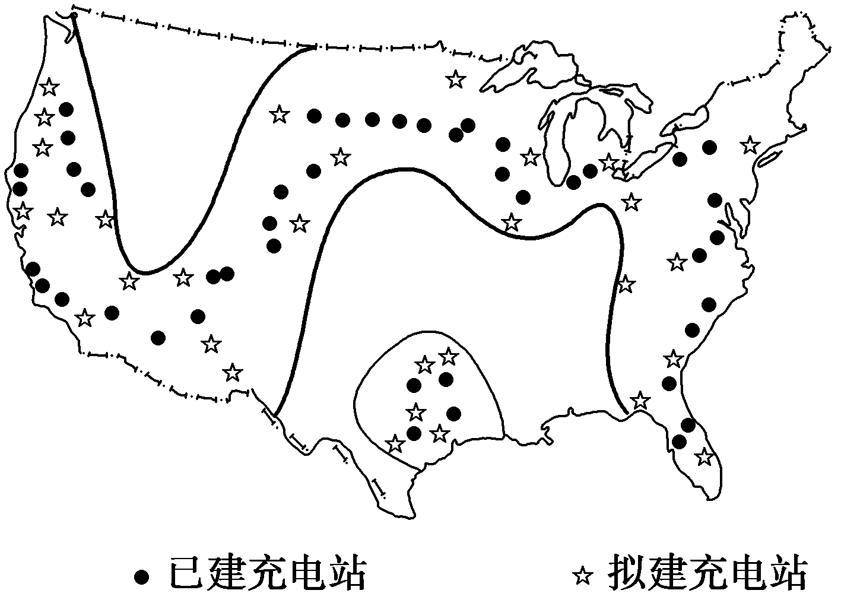
1．根据材料判断影响充电站造址的主导因素是( )
A．技术 B．市场
C．原料 D．动力
2．由图可知( )
①美国电动汽车的消费人群主要分布在大西洋沿岸、太平洋沿岸及五大湖周围地区 ②充电站的密度与美国交通网的密度呈正相关 ③充电站能有效缓解美国东西客货运输压力 ④美国东部传统汽车产业的衰落是因为受到电动汽车的冲击
A．①② B．②③
C．①③ D．③④
1．B 2.A [第1题，读图可知，充电站主要分布在人口密集区或重要交通线路沿线，因此，影响充电站选址的主导因素是市场。第2题，由图可知，充电站主要分布在大西洋沿岸、太平洋沿岸及五大湖周围地区，其布局的主导因素是市场，进而推知其密度与美国交通网的密度呈正相关，电动汽车的消费人群主要分布在大西洋沿岸、太平洋沿岸及五大湖周围地区；从图中信息无法获知充电站能否有效缓解美国东西客货运输压力；结合所学知识可知美国东部传统汽车产业的衰落是因为市场的饱和及环境污染问题。]
3．薰衣草精油是从薰衣草中提炼的，每100千克薰衣草约萃取0.5千克精油。影响薰衣草精油生产厂布局的主导区位因素是 ( )
A．市场 B．原料
C．动力 D．技术
B [每100千克薰衣草仅仅能够萃取约0.5千克的精油，说明在薰衣草精油的生产过程中，原料比重大，故影响薰衣草精油生产厂布局的主导因素是原料。]
读产业区位选择模式图，回答4～5题。
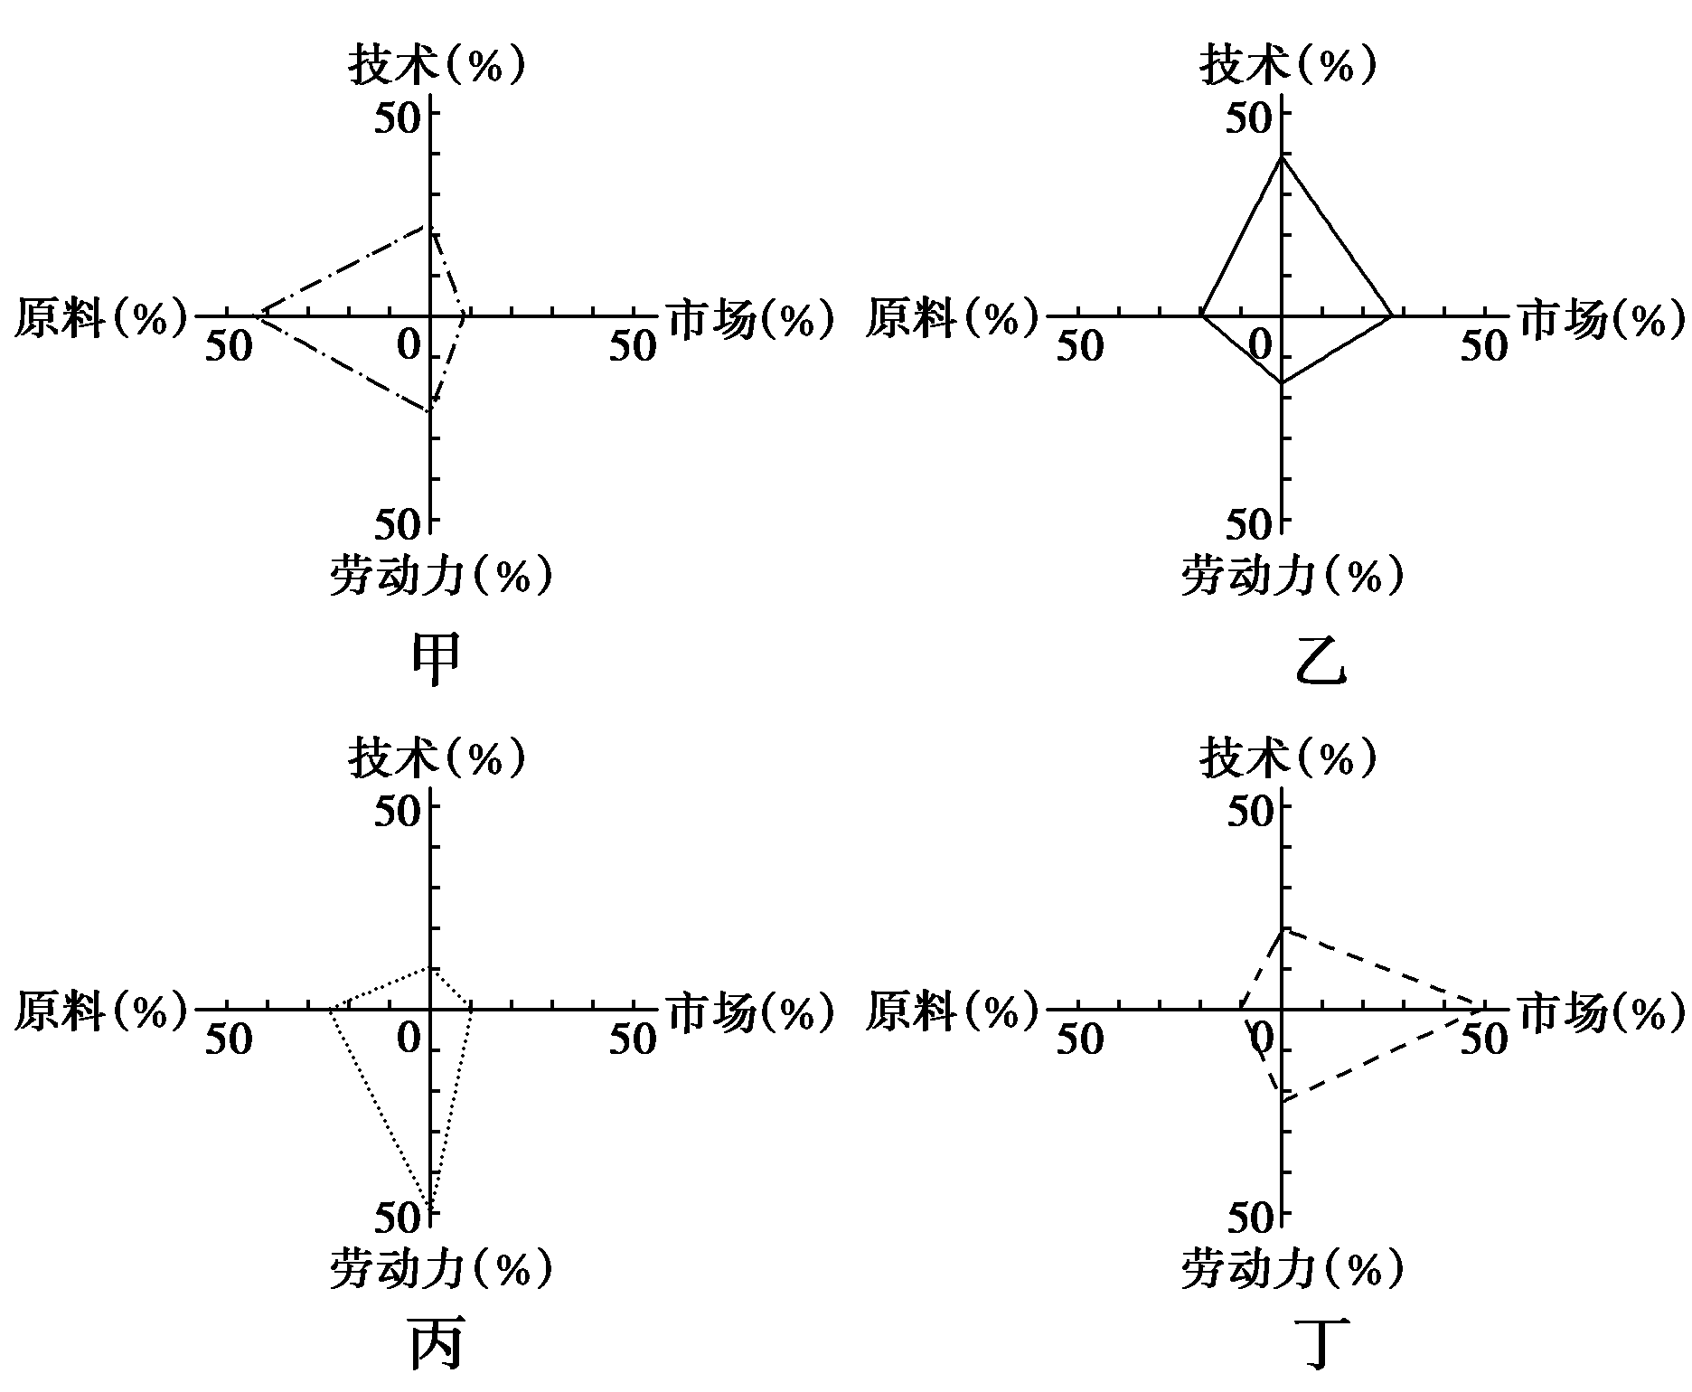
4．下列与甲、乙、丙、丁四图相符的产业是 ( )
A．甘蔗制糖、制鞋、微电子、啤酒
B．甘蔗制糖、微电子、制鞋、啤酒
C．制鞋、甘蔗制糖、啤酒、微电子
D．甘蔗制糖、啤酒、微电子、制鞋
5．下列地区的产业与甲、乙、丙、丁四图匹配正确的是( )
A．甲——宁夏的毛纺织厂
B．乙——北京的印刷厂
C．丙——美国旧金山“硅谷”
D．丁——瑞士的精密仪表厂
4．B 5.A [第4题，根据产业区位选择模式图可判断，影响图甲产业的主导因素为原料，即该产业为原料指向型工业；影响图乙产业的主导因素为技术，即该产业为技术指向型工业；影响图丙产业的主导因素是劳动力，即该产业为劳动力指向型工业；影响图丁产业的主导因素为市场，即该产业为市场指向型工业。第5题，宁夏为我国的畜牧业区，故其毛纺织工业属于原料指向型工业；北京的印刷厂属于市场指向型工业；美国旧金山的“硅谷”属于技术指向型工业；瑞士的精密仪表厂属于技术指向型工业。]
下图为我国东部沿海某港口城市的一工业地域示意图。读图，完成6～7题。
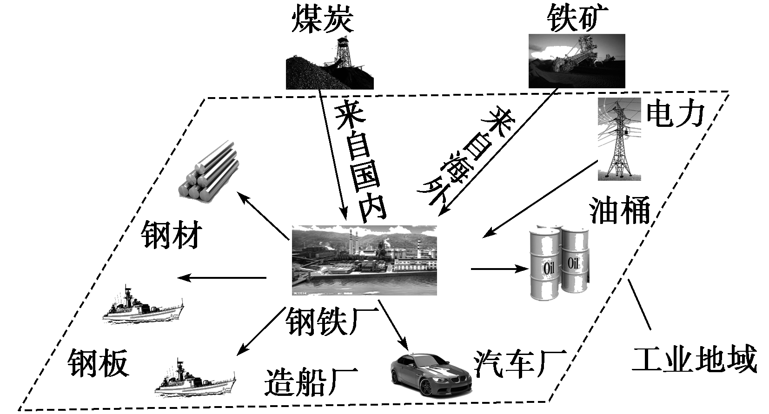
6．影响该地钢铁工业布局的主要因素是( )
A．燃料 B．原料 C．市场 D．劳动力
7．在该工业地域内布局汽车、造船等工厂，其优势主要是( )
A．环境承载力大 B．铁矿资源丰富
C．劳动力成本低 D．生产协作便利
6．C 7.D [第6题，该地钢铁工业所需的原料(铁矿)来自海外，所需燃料(煤炭)来自国内其他地区，说明该地原料和燃料缺乏，故A、B错；该地钢铁工业产品主要为就近销售，说明当地市场广阔，C正确；钢铁工业主要为机械化作业，所需劳动力较少，D错。第7题，工业集聚可以加强企业间的信息交流和技术协作、降低运输费用和能源消耗、充分利用基础设施、节约生产建设投资，从而提高生产效率和利润，获得规模效益，D正确。]
读长江下游某市空间构成简图，回答8～9题。
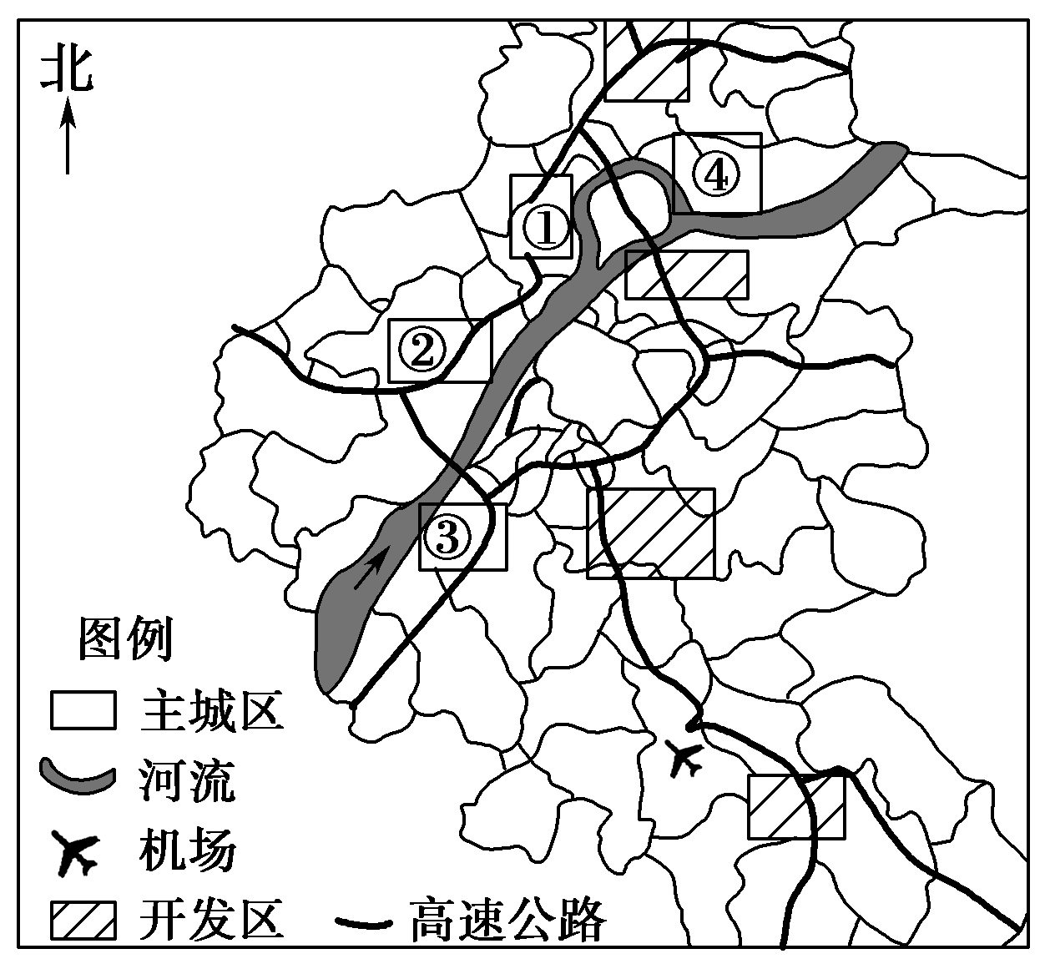
8．该市的化学工业园是我国重要的石化基地。化学工业园最有可能位于图中的 ( )
A．①处 B．②处
C．③处 D．④处
9．影响图中开发区布局的因素主要有 ( )
A．交通、环境 B．信息、科技
C．原料、能源 D．劳动力、地价
8．D 9.A [第8题，化学工业对大气和水的污染较严重，应布局在与盛行风向垂直的郊外、河流的下游地区。第9题，图中开发区多位于城郊(有利于保护城市环境)及交通线附近(可以减少运费、降低成本 )。]
下图示意工业集聚中的扩散。读图，回答10～11题。
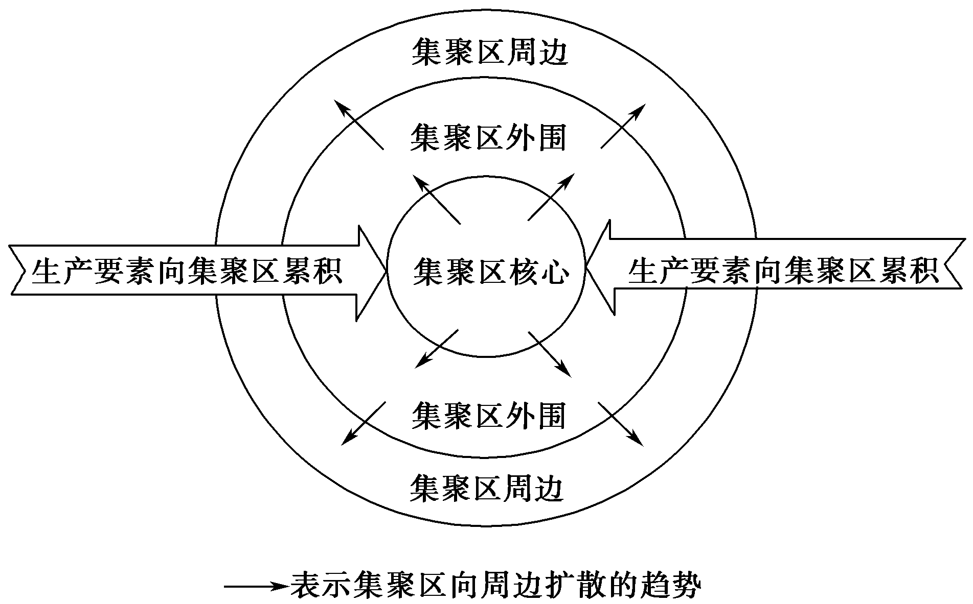
10．下列关于集聚和分散的叙述，正确的是( )
A．只有具备投入和产出关系的工业才能集聚
B．工业越集聚、规模越大，效益越高
C．一般来说，工业化前期、中期，工业多表现为分散，工业化后期，工业多表现为集聚
D．工业分散是为了发挥不同地区的区位优势，并引发工业的地域联系
11．若图中细箭头表示我国长三角工业集聚区空间扩散的方向，则集聚区向周边扩散的主要原因可能是( )
A．政府的行政规划
B．集聚区外围和周边地区比集聚核心区更具吸引力
C．工业企业之间联系不紧密
D．产业升级的需要以及原有区位优势降低
10．D 11.D [第10题，工业集聚既包括具有投入和产出联系的工业集聚，也包括具有空间利用关系的工业集聚。工业集聚具有集聚效应，但集聚规模过大，会产生一定的负面效应，进而影响经济效益。一般工业化前期、中期，工业以集聚为主，后期多表现为分散。工业分散可以发挥各地的区位优势，并引发工业地域联系。第11题，我国长江三角洲工业集聚区向周边扩散的主要原因是原有区位优势下降，及产业升级的需要。]
12．阅读下面的材料，回答下列问题。
材料一 以椰子为原料的植物蛋白饮料产业，是近年来海南省新打造的一大新兴产业。从市场来看，椰汁这种植物蛋白饮料由于天生具备“天然、绿色、营养、健康”的品类特征，符合饮料市场发展潮流和趋势，越来越受消费者喜爱，消费人群正在快速增长，未来市场潜力巨大。
材料二 海南岛某企业集团推出的果肉椰汁产品广告。
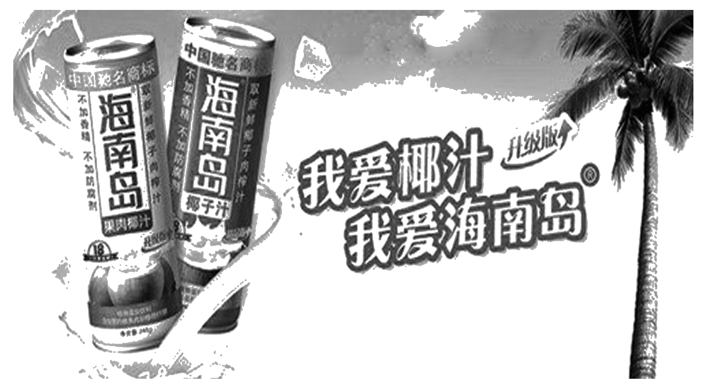
(1)影响海南岛果肉椰汁厂区位选择的主要因素有_____________________。
(2)果肉椰汁厂所属的工业类型是________，判断理由_________________
_______________________________________________________________。
(3)椰汁作为饮料是最近的事情，这体现了________因素对工业区位的影响。
[解析] 从图片和材料可知，果肉椰汁厂主要分布在椰树的产地海南省，因制作椰汁的椰果不便于长距离运输，而罐装的椰汁便于长距离运输，所以其应属于原料指向型企业。椰汁成为饮料是科学技术进步的表现，除了科技和原料的影响，影响椰汁饮料生产的工业区位因素还有市场、交通、劳动力等。
[答案] (1)原料、市场、交通、劳动力、科技等
(2)原料指向型企业 制作椰汁的椰果不便于长距离运输，而罐装的椰汁便于长距离运输
(3)科技
13．根据材料及所学知识，回答下列问题。
英国M4高速公路因连接伦敦和威尔士南部的沿线城镇而形成了以高技术产业为主的产业带，被称为M4工业走廊。M4工业走廊所在的英格兰西南部是英国风景优美且历史悠久的地区，也是西欧最大的高技术密集区。英格兰西南部有实力雄厚的大学，且有约2 000家电子、计算机、软件和数据处理的高科技公司。布里斯
托尔有欧洲“硅谷”之称，2014年7月中国的华为公司联合其他公司入股布里斯托尔一家芯片公司，并拟在布里斯托尔设一个研发中心。
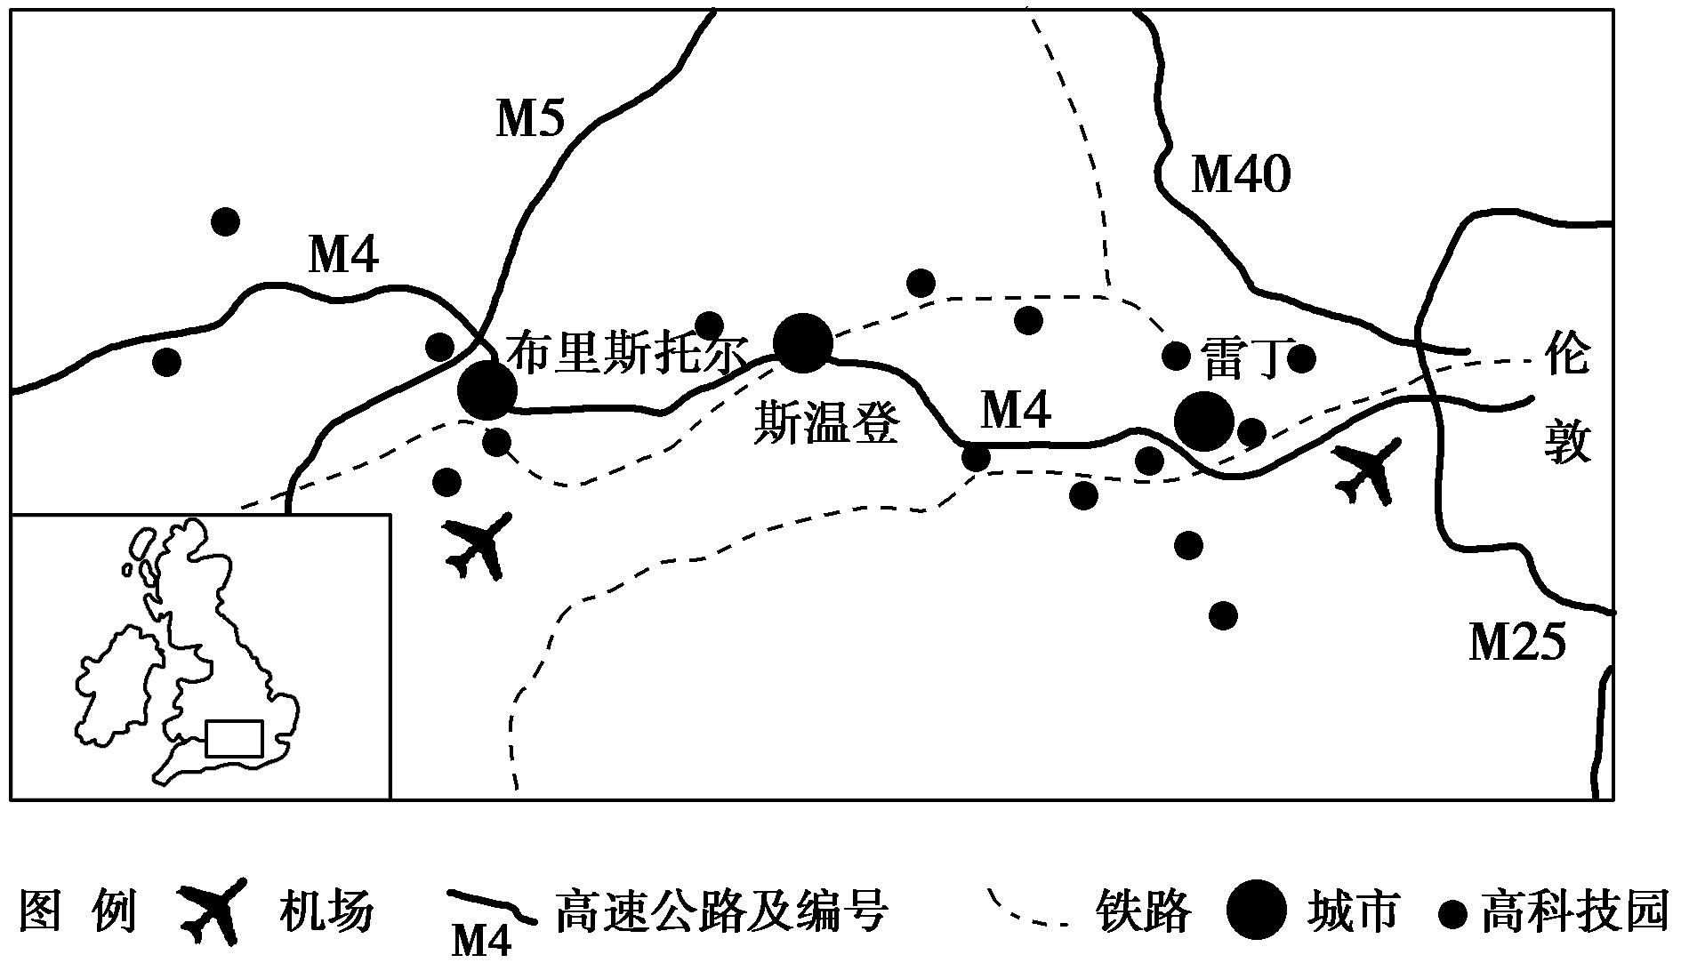
(1)简述图中高科技产业具备的特点。
(2)试分析M4工业走廊的形成条件。
(3)试分析华为公司在此投资并设立研发中心的原因。
[解析] 第(1)题，结合材料及所学知识回答即可。第(2)题，根据图文信息，并参照美国“硅谷”进行分析即可。第(3)题，在此投资可以发挥该地区的人才优势，同时利用其靠近欧洲市场的有利条件增强产品在市场上的竞争力。
[答案] (1)从业人员中，科技人员所占比重大；用于研究与开发的费用较大；产品更新换代的周期较短；产品面向世界市场。
(2)自然条件优越，气候宜人；靠近铁路、高速公路、机场等，交通便捷；教育发达，科技力量雄厚；政府政策支持等。
(3)可充分利用该地区的人才优势和技术优势，提高产品技术含量及在国际市场的竞争力；有利于及时获取市场信息；有利于扩大在欧洲的知名度。

